تعريف قراءة الخريطة :
تعنى فن الخرائط و تعلم ومعرفة العلاقات والرموز الاصطلاحية المختلفة التي يستخدمها الكارتوجرافيون .

تتضمن قراءة الخريطة القدرة على الشرح وبعبارة أخرى تتضمن مايلى :
1- القدرة على رؤية المظهر الجغرافى با بعادة الثلاثة
2- سهولة وصف كيف استطاع الإنسان أن يستغل البيئة الطبيعية .
3- القدرة على ربط الظاهرات البشرية او الحضارية فى البيئة
4- تفهم وتقدير لماذا تمكن الإنسان من تطوير واستغلال منطقة بطريقة معينة .

مــلاحــظــة// تعتبر الخريطة وسيلة هامة من وسائل التعبير ، وهى لغة الجغرافيا

وهناك شبه اجماع على ان فن صناعة واخراج الخرائط له ثلاثة عناصر أساسيو هى :
1- التخطيط 2- الفن 3- القياس

يمر عمل الخريطة بالمراحل الثلاثة التالية :
1- الإعداد
2- التصميم
3- التقييم

أن الخرائط با ختلاف أنواعها لها ثلاث وظائف أساسية هى :
1- تسجيل المعلومات الجغرافية
2- دراسة نماذج التوزيع المكانى بهدف التعرف
3- نقل نتائج البحث الجغرافى بغض النظر

مرحلة التصميم تعبر ذات أهمية خاصة فى الدراسة الكارتوجرافية، فظهرت البحوث التى تناولت هذه المرحلة واختلف العلماء فى أهميتها على النحو التالى :
1- المجموعة الأولى: تركز على تنمية المعرفة الكارتوجرافية لدى الجغرافيين ليس فقط فى مجال قراءة الخريطة بل
وأيضا فى مجال التصميم والإنتاج .
2- المجموعة الثانية: وتركز على تنمية المعرفة الكارتوجرافية لدى الكارتوجرافيين بتمثيل المعلومات والبيانات
بواسطة الرموز على الخرائط.
3- المجموعة الثالثة: وهى تركز على تنمية المعرفة الكارتوجرافية لدى الجغرافيين و الكرتوجرافيين معا فى
اكتساب المهارات فى رسم وتصميم الخرائط

كيف تكون الخريطة مصدرا للمعلومات ؟
1- الخريطة تساعد فى التعرف على المواقع المكانية
2- الخريطة تساعد فى تحديد الاتجاه والإحساس بالحجم والمساحة
3- الخريطة تعتبر أقرب تمثيل للواقع المكانى أو جزء منه
4- الخريطة تساعد على تحليل العوامل المختلفة المؤثرة فى توزيع الظاهرة
5- الخريطة تسهل عملية المقارنة من خلال تركيب وتمثيل عدد متنوع من الظواهر الجغرافية
6- الخريطة وسيلة ملخصة ومركزة للمعلومات
7- الخريطة الملونة والتى تستخدم الرموز المناسبة والكتابة السليمة تساعد على سرعة التمييز والتخصص
والتحديد للظاهرات الجغرافية المختلفة.

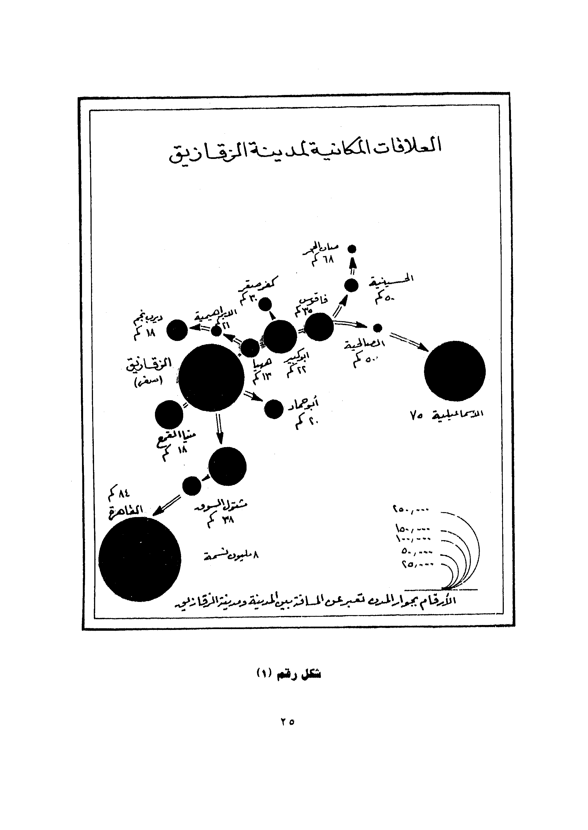
العلاقات المكانية لمدينة الزقازق

مــلاحـظـة // فمن دراسة الشكل السابق والذي كان يعالج موضوعين هما أحجام المدن والتباعد بينهما ، يمكن
أن نستنتج ان هناك علاقة عكسية بين العلاقات المكانية بين المدينة الأم (الكبيرة )

مــلاحـظـة // وتسمى الخطوط العرضية بالمتوازيات أو خطوط العرض latitudes ، أما الخطوط الطولية
فتسمى خطوط الطول Longitudes

الخرائط الطبوغرافية ترسم عادة ثلاثة أسهم تشير إلى الاتجاهات المختلفة وهى :
1- الشمال الحقيقى أو الجغرافى : هو الاتجاه الذى يشير إلى القطب الشمالى وهو ثابت لا يتغير .
2- الشمال المغناطيسى : وهو الاتجاه الذى يشير إلى الإبرة المغناطيسية وهو يتغير من مكان إلى أخر ومن فترة
إلى أخرى وغالبا ما تشير الإبرة إلى خط طول 100 غربا .
3- الشمال الإحداثى : وهو الشمال الذى يوازى خط الطول الأوسط لنظام معين من الخرائط

مــلاحــظــة// وتعد الخريطة الطبوغرافية أهم إحدى الخرائط التى يمكن منها استنباط العوامل المؤثرة فى
توزيع الظاهرة

أن لكل ظاهرة جغرافية خاصيتين داخل التوزيع هما :
1- قيمتها أو كميتها 2- نمط توزيعا

مــلاحــظــة// تعد الخريطة الطبوغرافية احد القسمين الرئيسيين للخرائط وتسمى بالخرائط ذات الأغراض المتعددة

يمكن قراءة الملاحظات على خريطة طبو غرافية مقياس 1/200,000 لوحة الإسماعيلية والملاحظه هي:
1- إن شبكة الطرق فى هذه المنطقة ليست مجرد شيئا محدودا فى ذاته
2- إن موقع المحلات العمرانية وشبكات الطرق تفسر إلى حد كبير أنماط استخدام الأرض حول المدن وخاصة الرئيسية
3- يتضح أيضا إن شبكة الطرق فى المنطقة تتأثر بالعديد من العوامل الطبيعية

تعريف الخريطة الناجحة : هى التى تجعل من اكتشاف العلاقة بين الظاهرات الجغرافية عملية سهلة وميسورة

تعريف الخريطة الجيدة :هى التى تسمح للقارئ أن يكون انطباعا جيدا عن خصائص المنطقة التى توضحا ، وذلك
من خلال ألوانها ورموزها المناسبة والكتابة الكتابة السليمة عليها

تدخل كل عمليات العرض المتضمنة فى عمل أو صناعة الخريطة تحت تصنيف أساسي هو :
(التكنيك الجغرافى ) : اى طرق وأساليب الإنجاز فى الكارتوجرافيا .

أن معظم عمليات الرسم تحتاج فقط لعدد صغير من الآلات والأجهزة هي :
1- أجهزة الرسم
2- الأقلام والريش
3- اوراق الرسم
4- احبار الرسم
5- تضليل المساحات على الخريطة

مساطر المنحنيات curves :هى عبارة عن مساطر تتميز بمرونتها يمكن تطويعها حسب شكل خط المنحنى المطلوب رسمه

مسطرة الخطوط المتوازية parallel ruler :
وهى تستخدم فى رسم الخطوط المتوازية وكذلك فى تظليل المساحات بنمط يتكون من خطوط متوازية متقاربة جدا.

مسطرة الرموز المثقوبة:
هى عبارة عن مسطرة بلاستيكية موجود بتا العديد من الرموز الهندسية المثقوبة مثل الدائرة المتدرجة والمربعات والمثلثات والأشكال البيضاوية

تنقسم الأدوات التى يحتاجها الكارتوجرافى إلى ثلاث فئات هى :
ا- اقلام التحبير
2- الفرجار(البرجل )
3- انواع من المقسم

المقسمات : وهى تستخدم فى تقسيم الخطوط إلى أجزاء متساوية

الفرجار: ويستخدم فى رسم الدوائر والاقواس وهناك العديد من الفرجارات لرسم الاحجام المختلفة من الدوائر

مــلاحــظــة// تصنع اقلام الرصاص من مسحوق الجرافيت المخلوط بالطين النقى ومواد اخرى للتماسك ، ثم تغلف بخشب الارز ، والجرافيت لين وكلما ذاد مقدار الطين المخلوط بالجرافيت كلما كان القلم الرصاص أكثر صلابة ، ومن ثم تتفاوت الأقلام فى درجة صلابتها اذ تبدا أصلب الانواع 9H ثم المتوسط HB واخيرا الين الانواع 6B ونادرا ماتستخدم الانواع اللينة فى عمل الخرائط .

يتطلب الرسم على أوراق تتميز بما يلي:
1- الثبات البعدى
2- التصاق الحبر
3- الشفافية

تتضمن الخريطة الكاملة عدد من الأسس الهامة التى لايمكن إن تقرءا الخريطة قراءة صحيحة دون هديها ، وهذه الأسس هى :
1- عنوان الخريطة
2- مفتاح الخريطة
3- مقياس رسم الخريطة
4- إحداثيات الخريطة
5- الاتجاه

يشترط فى عنوان الخريطة بغض النظر عن نوعها وما توضحه يشترط تحقيق هدفين هما :
1- الاختصار
2- الوضوح

يمكن مراعاة عدة أمور أساسية فى كتابة الأسماء بالخرائط هي :
1- يعد الخط النسخ من أفضل الخطوط المناسبة لكتابة الخرائط
2- يفضل كتابة الاسم إلى اليسار مع الموقع
3- يفضل إن تمتد حروف الكلمة مع امتداد الظاهرة

مـلاحــظــة // ويعرف خط الطول بأنه المسافة المرتبطة باى مكان يقع شرق أو غرب خط جرنتش، وتبرز
أهمية خطوط الطول فى معرفة الزمن أو الوقت .

تعريف شبكة الاحدثيات :
هى تلك الخطوط التى تغطى جزء من سطح الأرض وترسم على الخرائط بالنسبة لنقطة ثابتة على خريطة الدولة وتسمى نقطة الأصل

في مصر توجد نقطتا أصل بالإضافة إلى نقطة الأصل الأساسية وهما :
1- نقطة أصل للخرائط التى تغطى وادى النيل والدلتا.
2-نقطة أصل للخرائط التى تغطى الصحراء الشرقية وشبه جزيرة سيناء.

فى الغالب تصدر مصالح المساحة سلسلة من الخرائط مرسوم عليها ثلاثة أسهم تشير إلى الاتجاهات المختلفة وهى :
1- الشمال الجغرافى :هو الاتجاه الذى يشير إلى القطب الشمالى ويتفق مع اتجاه خطوط الطول .
2- الشمال المغناطيسى : وهو الشمال الذى تشير إليه إبرة المغناطيس على خط طول 100 تقريبا
3- الشمال الاحداثى : ويرسم هذا الخط موازيا لخط الطول الرئيسي باللوحة

مـلاحــظــة // يكون السهم الممثل للشمال المغناطيسى إلى الغرب أو إلى الشرق من السهم الذى يشير إلى
الشمال الجغرافى ، والفرق بينها يسمى الانحراف المغناطيسى ويقاس بالدرجات .

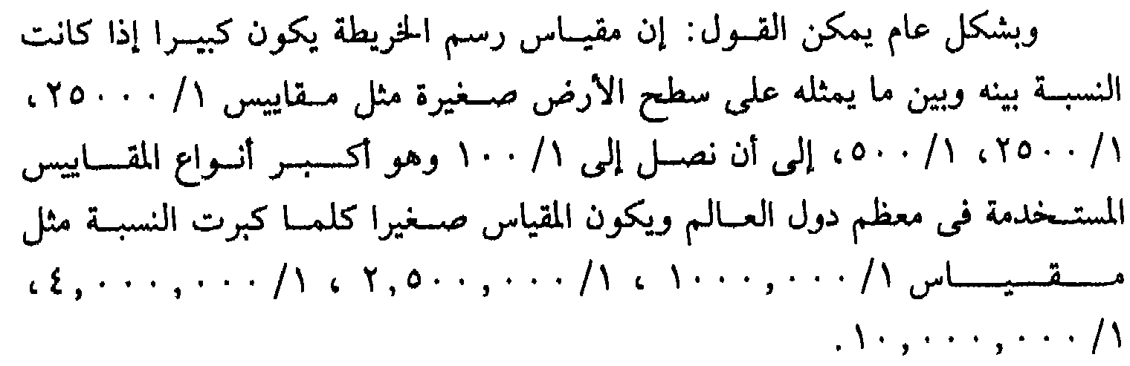
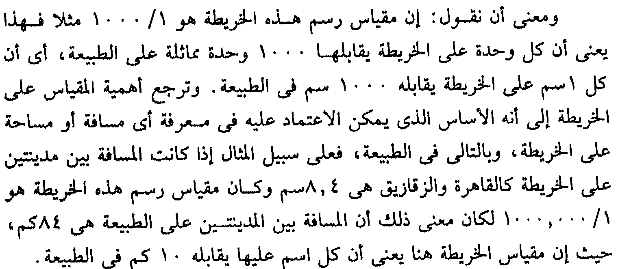

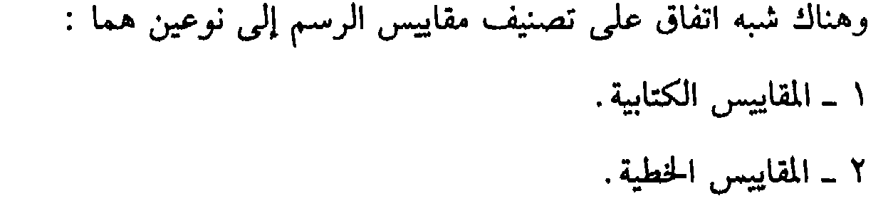

المقاييس الكتابيه : هي ذلك النوع من المقاييس التي استخدمت قديما على الخرائط ويصعب مع هذا النوع من
المقايس معرفة الأبعاد الحقيقية بين الظاهرات في الطبيعه بشكل مباشر

المقايسس الخطية : هو ان يتعرف على الابعاد الحقيقة من خلال وضع المسافة المقيسة على المقياسس المرسوم
نفسه ومن ثم قراءة الأرقام الواقعه يعني سهولة القراءة واستخلاص المعلومه

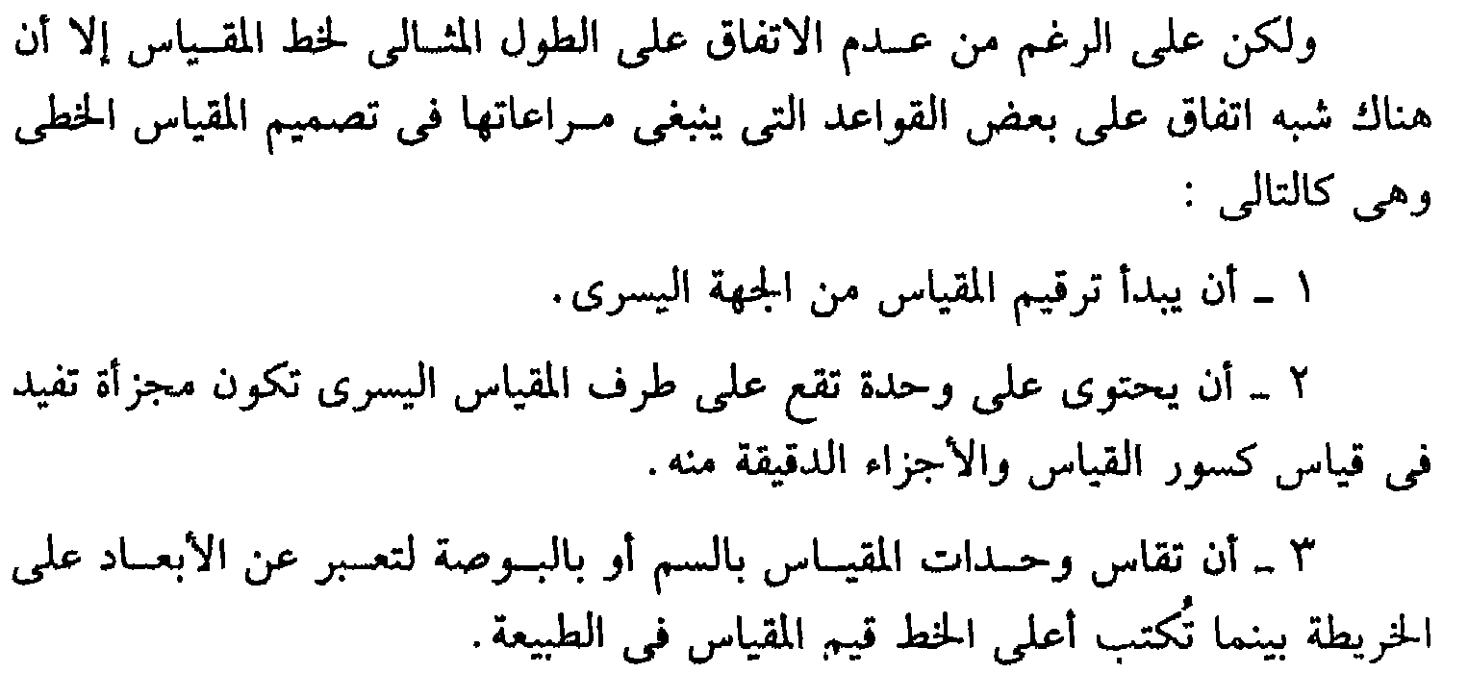
4- لسهولة قراءة المقياس يفضل ان يصمم خطين متوازيين لايزيد الفرق بينهما عن امم على ان تسود
بعض وحدات القياس لسهولة القراءة .

المقاييس الخطية عديدة ومتنوعه ويمكن تصنيفها الى الانواع التاليه :
1- المقياس الخطي البسيط 2- المقياس الخطي المقارن
3- المقياس الزمني 4- المقياس الشبكي

المقياس الخطي البسيط :
هي عباره عن خط مستقيم مقسم الى وحدات قياسيه متساويه وقد تكون أميالاً بريه او بحريه او كيلو مترات

المقياس الخطي المقارن :
رسم اكثر من مقياس خطي واحد ويقارن كل منهما الاخر

تعريف علم الجغرافيا :
هو ذلك العلم الذي يهتم بدراسة سطح الأرض وصور النشاط البشري عليه .

أسس تصنيف الخرائط على النحو التالي :
- التصنيف طبقا لمقياس الرسم
- التصنيف طبقا للغرض الذي أنشئت من أجله الخريطة
- التصنيف طبقا لكيفية تمثيل الظاهرة الجغرافيه
- التصنيف طبقا للفترة الزمنيه

يمكن تقسم الخرائط الى ثلاث انواع رئيسية هي :
- الخرائط الطالسية
- الخرائط الطبوغرافيه : كلمة طبوغرافيا تعني ( الرسم التفصيلي للمكان )
- الخرائط الكدستراليه التفصيلية

يمكن التعرف على انواع عديده من الخرائط الطبوغرافيه هي :
- الخريطة الإدارية : وتهمل هذه الخرائط تمثيل الظواهر الطبيعيه الا الرئيسية منها
- الخرائط الأوروجرافيه : وتظهر المعالم الجغرافيه الهامه من حدود وانهار وجبال ومناطق الزراعه والتقسم الإداري والمواصلات
- الخرائط العسكرية : تبر الظاهرات ذات الأهمية الإستراتيجية .
- الخرائط السياحية

يمكن تقسيم الخرائط الكدستراليه الى قسمين :
- الخرائط الكدستراليه الزراعية
- الخرائط الكدستراليه المدنية

تقسم الخرائط الى مجموعتين رئيسيتين ها :
1- الخرائط الطبيعية 2- الخرائط ابشرية

الخرائط الطبيعية تمثل الظاهرات الطبيعيه المختلفه ومنها خرائط عده هي :
- الخرائط الجيولوجيه
- الخريطة الكنتوريه
- الخريطة المناخية
- الخريطة النباتيه
- خريطة التربه

الخرائط البشرية منها خرائط عده هي :
- الخريطة الإدارية
- خرائط السسكان
- خرائط السكن
- الخرائط الأقتصادية
- الخرائط السياسية

اهتمام فروع الجغرافية الاقتصادية المختلفة على النحو التالي :
- الجغرافية الزراعية
- جغرافية الصناعه والتعدين
- جغرافية النقل والمواصلات

يمكن تقسيم الخرائط وتصنيفها حسب كيفية عرضها للمعلومات والبيانات التي تمثلها الخريطة الى الأقسام التاليه:
- خرائط الميدان
- الموزيك
- خرائط البعد الثالث
- الخرائط الموضوعيه

هناك انواع عديدة من الموزيك هي :
- خرائط مصورة بدون تصحيح
- خرائط مصورة مصححه
- خرائط مصورة عمودية الإسقاط

في الواقع تتوقف دقة الخرائط المصورة على امرين هما :
- الخواص الأساسية لكل صورة مفردة وكمية الأخطاء الموجوده فيها
- الدقة في عملية إنشاء الخرائط المصورة نفسها

تعدد طرق عمل المجسمات من خلال الاعتماد على الخريطة الكنتوريه ومن هذه الطرق :
- طريقة القطاعات المتعددة
- طريقة الطبقات

تنحصر رموز خرائط التوزيعات في الخرائط على النحو التالي :
- رموز النقطه
- رموز الخط
- رموز المساحة

يمكن تصنيف الخرائط عبر تطورها الى القسام التاليه :
- الكروكيات القيمة
- خرائط الحضارات القديمة
- خرائط حضارات العصور الوسطى
- الخرائط الحديثة
- الخرائط المعاصرة

تتضمن خرائط الحضارات القديمة مجموعه من الخرائط هي :
- الخرائط البابليه : يعتبر البابليون من اوائل الجماعات التي رسمت خرائط تفصيليه لسهل العراق حيث
وصلوا الى البحرين ( دلمون ) وعمان ( مجان )
- الخرائط الفرعونيه : هي تعد الأولى في العالم من حيث اعتمادها على العمليات المساحية الدقيقه
- الخرائط الصينيه : تبدو مختلفة عند البابليه والمصريه فالتشابه في مواد وموضوعات الخرائط المصريه
القديمة والبابليه تدعم الفكرة القائله بأن حجم الاتصال بين هذه الشعوب ان كبيراَ
- الخرائط الأغريقيه :هناك من يعتبرها البداية الكرتوجرافيه الحقيقه ويمكن القول بأن الاغريق اول من
وضعوا الأسس العلميه لرسم الخرائط والمصورات .
- الخرائط الرومانيه : خدمت الأغراض الحربيه والإداريه فقط .

خرائط حضارات العصور الوسطى مجموعتان هما :
1- الخرائط الأوربيه 2- الخرائط العربية

اذا نظرنا الى طريقة تنفيذ وتصميم هذه المجموعه من الخرائط فنجد الدومييلي يفرق بين ثلاث مراحل هي :
المرحلة الأولى : ورائدها هو الخوارزمي في القرن الثالث عشر الهجري
المرحلة الثانيه : ورائدها هو البلخي وما تأثر به من علماء اخرين امثال الإصطخري و ابن حوقل والمقدسي والبيروني
المرحلة الثالثه : ورائدها الإدريسي في القرن السادس

الخريطة الطبوغرافيه :
هي صورة رأسية لجميع ما يتمثل على سطح الأرض طبيعيا او بشرياً بشكل او باخر من الاشكال المتفق عليها

ارجع علماء الخرائط تلك الهوة الى سبعة أخصاء مصدرها هي :
- خطاء في جمع المعلومات وتحليلها
- خطاء في طريقة اخراج تلك المعلومات
- خطاء في نوعية الأسلوب الخرائطي المستخدم لإخراج الظاهرة
- خطاء في نوعية الرموز المستخدمه
- خطاء في إعادة انشاء الخريطه
- خطاء في التحليل من قبل مستخدم الخريطة وهو خطاء شخصي مصدره الخلفية العلمية لمحلل الخريطة
- خطاء في التحليل من قبل مستخدم الخريطة ناتج عن كيفية بناء الرموز المستخدمه للخريطه

اهم المظاهر التي يمكن ان تتمثل على الخريطة الطبوغرافيه هي :
1- التضاريس 2- المظاهر الحضاريه

تظهر الخريطة الطبوغرافيه التضاريس المختلفه بعدة طرق هي :
- نقط المناسيب
- خطوط الهاشور
- خطوط الهيئة
- خطوط الكنتور

مــلاحــظــة// خطوط الكنتور خطوط وهميه ليس لها وجود في الطبيعه وبالتالي يمكن استخدام الخرائط هنا اكثر من البلدان الحقيقي للظاهره عندما نريد معرفة درجات الانحدارات المختلفة والمسافات الأفقية بين خطوط الكنتور ويتخذ متوسط سطح البحر كمستوى للمقارنه على المستوى العالمي .

في الخرائط الطبوغرافيه دائما يرعى في اختيار الفاصل الرأسي أمران أساسيان هما :
- مدى التضرس في السطح : هي الفرق بين أعلى نقطه ستوضحها الخريطة وأدنى نقطة
- مقياس رسم الخريطة : يعني النسبة بين الأبعاد الحقيقيه للمظاهر التضاريسيه الموجوده في الواقع

يمكن ان نضيف امرين اخرين عند اختيار الفاصل الرأسي هما :
- تحديد درجات الانتظام وعدم الانتظام في التضاريس
- هدف الخريطة ومدى الثقه المطلوبه في التصميم

تعرف المظاهر الحضارية :
هي الظواهر التي يتمثل فيها الانسان واضافها واوجدها على المسرح الطبيعي

من اهم الظاهر الحضاريه هي :
1- المحلات العمراني 2- طرق المواصلات
3- الحدود 4- المجاري المائية

يمكن توظيف المساحات في حواشي الخريطة الطبوغرافية من خلال نقطتين هما :
- تصميم القطاعات العرضية
- تصميم الجداول الأحصائية

مـــلاحــظــة// تعد خريطة العالم ( لمارينوس ) من الخرائط الأولى الدقيقه التي اعتمدت على الألوان

مع بداية عصر النهضه ازدهرت الخرائط الملونة ويرجع الى ثلاث أسباب هي :
- إحياء جغرافية بطيموس
- استخدام الطابعه والحفر
- الكشوف الجغرافيه

مـــلاحــظــة// خدمت الخرائط الفروع الأصيلة ذات النشأة القديمه من الجغرافيا كالأقليمية خدمت ايضا الاهتمامات الحديثه كالجغرافية الطبية حيث استخدمت الألوان في تصميم بعض الخرائط توزيع الأمراض مثل مرض ( الكوليرا ) كما في خريطة ليدز 1883م

شهد انتاج الخرائط في الأوانة الأخيرة تطور كبير وقد اخذ هذا التطور عدة اتجاهات هي :
- تطور دقة استخدام الألوان بحيث تكون معبرة الى حد كبير عن الظاهرات الطبيعيه والبشريه
- تطور شكل الخريطه من خلال تناسق الوان ووضح الكتابه بهدف تسهيل القراءة والتحليل
- استخدام الألوان في توضيح ابعاد الظاهره الجغرافيه كمياً
- تطوير معلومات الخريطة والمصطلحات من خلال توحيد دلالات الألوان

الوان الطيف السبع هي :
1- احمر 2- برتقالي 3- أصفر 4- اخضر 5- أزرق 6- نيلي 7- بنفسجي

مـــلاحــظــة// الألوان الأوليه هي : الأحمر – الأخضر - الأزرق

خصائص الألوان في تصميم الخريطه هي :
- تشبع الألوان
- نصوع اللون
- توافق اللون
- تباين الألوان

مـــلاحــظــة// يقاس نصوع اللون بواسطة جهاز (( الإسكتروفوتوميتر ))

مـــلاحــظــة// يفضل استخدام الألوان الفاتحة قليلة التشيع مخفضة فهذا يناسب وبشكل أكبر تمثيل الظاهرات
الجغرافية المختلفة

ثمة تبايناً واضحا بين انواع الخرائط المختلفة في اعتمادها على الألوان وهذا يتوقف على اربعة عوامل هي :
- المعلومات التي ستوضحها الخريطة
- التباين في المساحات المراد تلوينها على الخرائط
- طبيعة توزيع الظاهرات المراد تلوينها
- مستوى تحليل الخريطة

ان تصنيف المعهد الدولي للمساحة وعلوم الأرض قد لاقى انتشاراً بين الجغرافيين لسهولته ويسر تطبيقه وفي هذا التصنيف ميزت الظاهرات على النحو التالي :
- ظاهره بنيوية مثلث باللون الأرجواني
- ظاهرات تحاتية مثلث باللون البني
- ظاهرات هوائية مثلث باللون الأصفر
- ظاهرات بركانية مثلث باللون الأحمر
- ظاهرات جليدية مثلث باللون الأزرق الفاتح
- ظاهرات نهرية مثلث باللون الأزرق الغامق
- ظاهرات بحرية مثلث باللون الخضر
- ظاهرات كارستية مثلث باللون البرتقالي

مـــلاحــظــة// الظاهرات الجغرفية ذات الأمتداد المساحي الكبير على الخرائط فمن الأفضل ان تكون بألوان باردة
قليلة التشبع وبذا يحدث التباين المطلوب

قد تنشأ احياناً فجوة كبيرة بين صانع الخريطة ومستخدمها نتيجة عدة عوامل منها :
- عدم قدرة مستخدم الخريطة على التحليل والتفسير والاستنباط
- استخدام خرائط عامه في التحليل والتعويل على هذه الخرائط في استخلاص النتائج

موضوع الخريطة ومدى التاثير اللوني ثلاث افكار رئيسيه هي :
- التأثير الفزيولوجي للألوان : يعني درجة حرارة اللون
- التوازن المساحي للألوان : أي الألوان المتوافقه والمتجانسه
- انتقاء الألوان

مـــلاحــظــة// تأثير اللون الأصفر الفاتح من الذهن تدريجياً وحلول اللون الاصفر الغامق محله وهذه الظاهرة تسمى بفيضان الألوان او الفيضان الأشعاعي .

ان هناك دلالات ومعاني للالوان يكاد يشترك فيها الأغلبيه العظمى من الناس ذوي الثقافه والبيئه والمناخ الواحد ومدلول بعض الألوان المستخدمه في الخرائط هي :
- اللون الأســود : يرتبط بالموت والخوف والليل وهو يعني الحزن وفقد البصر والشيخوخه وبصفه عامه
يستخدم في العديد من الخرائط لتحديد إطارات الرموز كالدوائر والمربعات والمثلثات
- اللون الأبـيــض : يرتبط هذا اللون بالحياء والنقاء وهو لون الثلج والبرد وكثير ما يستخدم للدلاله على
توزيع الثلاجات والأودية الجليدية والمناطق المرتفعة التي يكسوها الثلج
- اللون الأحـمـر : يرتبط بالحرارة والدفء والنار والدماء والخطر وهو لذلك لون يثير الأعصاب ويستخدم
لتوضيح النطاقات البركانية
- اللون الأخـضـر : يرتبط بالحقول واراعه والأشجار ويعني الأستقرار والرخاء والأمان وغالباً ما يستخدم
في خرائط التضاريس للدلاله على الأراضي المنخفضة ويدل الأخضر الفاتح على
الحشائش والمروج الدائمة واللون الأخضر الغامق يدل على الغابات والأحراش
- اللون الأصـفـر : يرتبط بالشمس و الضوء وهو يعني الحبوب والنضج والذهب وقد استخدمه قدماء
المصريين رمز لإله الشمس ويستخدم للدلاله على المراعي غير المحسنة
- اللون الأزرق : يرتبط بالسماء والماء ويعني السلام والصفاء والصداقة واستخدمه قدماء المصريين للدلاله
على الهة النيل ويستخدم للمسطحات المائية كالبحار والمحيطات وشبكات الري والصرف
والقنوات والترع والبحور والرياحات
- اللون الـبـني : يرتبط بالأرض والتربه ويشكل اللون الأصفر والبني أساس خريطة التضاريس ويستخدم
للدلاله على الأراضي المزروعه بالمحاصيل والأراضي المتروكه للراحة والحدائق التجاريه

هناك عدة طرق لتمثيل الأرض على خرائط التضاريس اهمها :
- نقط المناسيب او المثلثات
- الهاشور
- التظليل
- خطوط الشكل او الخطوط شبه الكنتوريه
- خطوط الكنتور

تعريف نقط المناسيب هي :
عبارة عن نقط توضع على الخرائط والى جنبها يظهر رقم يبين مقدار ارتفاع هذه النقطه عن منسوب سطح البحر
او ما يعرف بأسم ( O.D )

تعريف الهاشور :
هي عبارة عن خطوط قصيرة تتجه مع انحدار التضاريس صوب الأرض

مـــلاحــظــة// خطوط الهاشور عباره عن خطوط قصيرة ترسم اتجاه انحدار التضاريس الأرضية ويزداد سمك هذه الخطوط كلما كان الأنحدار شديداً ويقل هذا السمك كلما كان الإنحدار طفيفاً وينعدم وجود الخطوط تماماً اذا كان سطح الأرض مستوياً سواءً كان هذا الأستواء على قمة جبل او قاع ميااه ففي كلتا الحالتين تظهر المنطقة بدون تشهير

تسخدم طريقة الهاشور في المناطق الجبليه والوعرة في ثلاث مراحل هي :
- اذا حال تزاحم خطوط الكنتور دون توضيح تضاريس سطح الأرض على أساس عدم امكان رسم هذه الكنتورات
- اذا كان مقياس رسم الخريطة صغيرا ومن ثم لايمكن وضع نقط المناسيب كلها او رسم كل خطوط الكنتور
- اذا كانت المنطقة التي تمثلها الخريطة لم يتم لها مساحة دقيقه او لم تجري لها مساحة على الأطلاق

مـــلاحــظــة// تستخدم خطوط الكنتور او نقط المناسيب مع الهاشور لكي تعطي قارئ الخريطة فكرة تقريبيه عن ارتفاع سطح الأرض في المنطقة

تعريف التضليل :
هي طريقة تهدف لبيان المرتفعات عن طريق استخدام الضوء والظل .

خطوط الشكل او الخطوط شبه الكنتوريه :
هي تستخدم في تمثيل المرتفعات كبديل لخطوط الكنتور

تعريف خطوط الكنتور :
عبارة عن خطوط تربط الأماكن المتساوية في ارتفاعها عن منسوب سطح البحر

مـــلاحــظــة// ظهرت خطوط الكنتور الى الوجود لأول مره على يد المهندس الهولندي (( كروكيوس)) حوالي عام 1725م حينما استخدمها لتوضيح أعماق احد الأنهار ولتسهيل حركة الملاحة
وفي عام 1737م استخدام (( بوش)) هذه الطريقه في تحديد اعماق القنال الأنجليزية

خط كنتور صفر :
هو عبارة عن خط الساحل وذلك لأنه يصل بين النقط التي تساوي منسوبها منسوب سطح البحر

يمكن تحديد الفاصل الكنتوري بين كل خط كنتوري واخر اذا ما وضعنا في اعتبارنا النقاط الآتيه :
- معرفة اعلى منسوب وادنى منسوب في المنطقة حتى يمكن معرفة المدى بين نقطتين
- الغرض الذي تستخدمه من اجله الخريطه ومدى الدقه المرغوب الوصول اليها فان الفصل الكنتوري يتناسب تناسباً عكساً مع زيادة الدقة
- درجة عدم انتظام سطح الأرض
- مقياس رسم الخريطة

اذكر خواص خطوط الكنتور ماهي :
- يدل على تقارب خطوط الكنتور على التضاريس شديدة الإنحدار ويدل تباعدها عن بعضها على انحدار اقل شدة
- تباعد خطوط الكنتور على تحديد انواع الإنحدارات في سطح الأرض
- يمكن ان تطبق خطوط الكنتور المختلفة المنسوب بعضها عن بعض
- لا تتقاطع خطوط الكنتور اطلاقا الا في حالات خاصة ويكون هذا فقط في حالة وجود مغاره

تنقسم الإنحدارات الى انواع منها :
- انحدار خفيف : وفيه تبتعد خطوط الكنتور عن بعضها أي ان المسافة تكون كبيرة بالمقياس
- انحدار شديد : وفيه تقترب خطوط الكنتور من بعضها أي ان المسافة تكون صغيرة بالمقياس
- انحدار معتدل : هي مرحلة وسطى بين النوعين السابقين اذ تتسم العلاقة بين المسافة الأفقية والفاصل الرأسي بالاعتدال
- انحدار منتظم : هو الذي يسير على وتيره واحدة سواءً كان شديداً او خفيفاً
- انحدار مقعر : هو يبداء بانحدار شديد عند القمة ثم تخف في اسفل التل
- انحدار محدب : هو يبداء بطئ عند قمة وتزيد شدته عند السفح

تعريف التل القبابي :
هي عبارة عن تل مرتفع جوانبه محدبة الإنحدار أي يبداء انحداره من اسفل بانحدار شديد ثم ينتهي من اعلى بانحدار خفيف

تعريف التل المخروطي :
هي عبارة عن تل مرتفع تتخذ جوانبه شكل انحدار مقعر أي ان انحداره يبداء من اسفل بانحدار خفيف ثم يأخذ التل في الارتفاع بانحدار اشد الى ان ينتهي التل عند اعلى نقطة فيه بانحدار حاد

تعريف الانخفاض الحوضي :
هي عباره عن منطقة مرتفعه من الجوانب ومنخفضة من الوسط تتميز بنظام تصريف المياه الداخلي

تعريف الــبـــروز :
هو امتداد ظاهري في جانب التل او الجبل فهو عبارة عن ظاهره صغيرة متولدة عن ظاهرة اخرى رئيسية وهي التل او الجبل

تعريف الــثـــغــــرة :
هي ما يحدث من انحناء سطح المناطق المرتفعه داخل هيئتها الأصلية وتكون الثغرة دائما بين بروزين

تعريف الــجــبـل ذو قــمــتــيــن :
هو عباره عن جبل له قمتان تفصل كل منهما عن الاخرى رقبه وهو انخفاض بين قمتي الجبل

تعريف الــمــمــر الــجــبــلــي :
عبارة على منخفض من الأرض يقع بين منطقتين مرتفعتين

تعريف الــخـــانـــق :
هو عباره عن فجوة عميقة تقع بين مرتفعين قائمين تقريباً

تعريف الــجــرف :
عباره عن منطقة من الأرض تنخفض فجاءة أي ان سطح الأرض ينحدر بزاوية قائمة

تعريف خط تقسيم المياه :
هي الارض المرتفعه التي تفصل حوض نهرين او اعلى جزء في سطح الأرض حيث تتوزع المياه المتساقطه وتسير في اتجاهين مختلفين

تعريف الــهــضــبــه :
هي تشبه الجبل من حيث انها منطقة مرتفعه ولكنها تختلف عنه من حيث ان قمتها مستويه

تعريف القطاع :
عبارة عن شكل سطح الأرض على طول خط يربط بين نقطتين على الخريطة

اذكر انواع القطاعات التضاريسيه :
- قطاعات متسلسلة
- قطاعات ارضيه للأودية النهريه
- قطاعات اراضي ما بين الأوديه
- قطعات طوليه
- قطاعات متداخله

تعريف القطاعات المتداخله :
عبارة عن مجموعة من القطاعات التضاريسيه منطبقه فوق بعضها مع توحيد خط القاعدة لها جميعاً

معنى كلمة طقس :
هي الحاله اليوميه المؤقته أي لفترة زمنيه محدوده

معنى كلمة مناخ :
هي الحاله الجوية لفترة طويله من الزمن

تعريف الرطوبة المطلقة :
هي الكمية الحقيقه لبخار الماء الموجود في حجم معين في الهواء

تعريف الرطوبة النسبية :
هي بخار الماء الموجود في الهواء والكمية الكليه التي يستطيع حملها الهواء في نفس درجة الحراراة

سحب الكيوموليس :
هي عبارة عن سحب تأخذ شكل الصوف وهي شديدة التموج

السحب الطباقية :
هي سحب منخفضة أفقيه تظهر على وجه الخصوص في الشتاء وتكون اكثر وضوحا عند الغروب

تنقسم الرموز والشفرات المستخدمه في خرائط الطقس الى اربعة اقسام هي :
- الرموز والشفرات المستخدمه في الضغط الجوي
- والرموز والشفرات المستخدمه لتوضيح انواع السحب واشكالها
- الرموز والشفرات الموضحه للتساقط او مظاهر التكاثف
- الشفرات والرموز الخاصة بالعواصف والرياح

مـــلاحــظــة// - يقاس الضغط الجوي بواسطة (( البارومتر ))
- ووحدة قياس الضغط المستخدمه بين المترولوجين هي (( المليبار ))
- لا يحس الانسان عادة بتغيرات الضغط الجوي ولكن بسبب الرياح يشعر بها

تعريف الكتل الهوائيه :
عباره عن اجسام متجانسه من الهواء لها شخصية متميزة من حيث درجة الحرارة ومن حيث حمولتها لبخار الماء

اذكر الكتل الهوائية الرئيسية الموجوده :
- الكتل القطبيه القاريه : وتتسم بانها بارده وجافه وتنشاء من العروض القاريه العليا
- الكتل القطبيه البحريه : وهي بارده ورطبه وتنشاء فوق العروض البحريه العليا
- الكتل المداريه القاريه : هي كتل دفيئه جافه ومصدرها المناطق الصحراويه المداريه واهما الصحراء الكبرى
- الكتل المداريه البحرية : هي دفيئه ورطبه تنشاء فوق البحار المداريه وشبه المداريه

هناك اربعة انواع رئيسية من السحب هي :
- سحب السمحاق
- سحب الركامس
- سحب الطباقي
- سحب المزن

الشفرات التي توضح انماط السحب في خرائط الطقس هي :
- السحب المنخفضه ويرمز لها بحرفي ( CL )
- السحب متوسطة الإرتفاع ويرمز لها بحرفي ( mc )
- السحب المرتفعه ويرمز لها بحرفي ( Hc )

